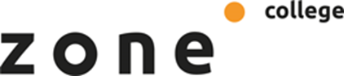
Leeractiviteit:
Algemene techniek
Naam: | Klas: | Datum: | Score:

Inleiding:

- www.youtube.com/watch?v=BqLtMPPqBgU&wide

Les 3 Algemene techniek (vervolg)

Bundel Onderhouden Controleren en Afstellen
Onderwerp: Materialen Blz. 109-113

Metalen

Ferro metalen Non Ferro Metalen

Laatste les Metalen:
Bespreken kenmerken van de materialen blz. 112 en 113
(goed bestuderen)

Het verbeteren van metalen:

- Verchromen:
  - Tegengaan van roesten
  - Geeft een harde slijtlaag
  - Geeft een mooie sierlaag
- Verzinken:
  - Thermische (onderdompelen)
  - Elektrolytische (galvaniseren)
  - Met perslucht (schooperen)
    - Roestvorming tegengaan
- Vertinnen
  - Conservenblikjes

Huiswerk:
Maandag 20-10-2014:
leren: Materialen blz. 109 t/m 111 en doorlezen blz 114 en 117
Toets Metalen
Maken V vragen moduleboek Algemene techniek t/m 1.31

